AI写头条号、公众号和小红书文章搜索不到和没阅读量怎么办？附方法和经验
AI检测过了原创检测也过了，为什么发出去还是没展现
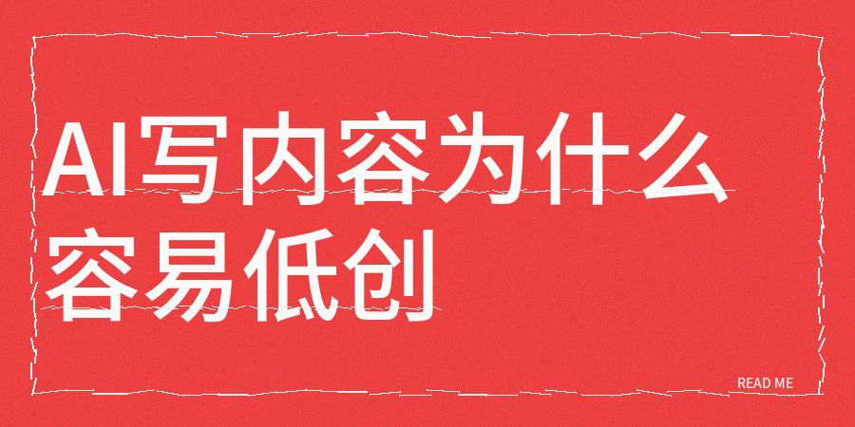
把这一篇完全由AI生成的文章直接发布，最终统计下来一共只有8个用户阅读。
我专门统计了将近五十篇文章的相关数据，最后得出了一个让我们无奈的结论，哪怕我们把AI生成内容的占比降到15%不到，点开阅读的人还是少要可怜。
除了AI率的原因，其实更加重要的是同质化和低创问题，单是现在不少创作者，把全部精力都花在AI率上了。
就算花了功夫调整，发出去的文章阅读量还是少要可怜，之前就有公开统计显示，目前很多平台的图文内容的同质化占比已经到了71%左右。
换句话说，你刚刚写出来的这篇内容，有很大概率和平台已经存有的几万篇文章观点完全一样，
写出来的这些内容，既拿不出新的判断，也提不出新的研究数据和独有的观察角度，平台自然没有必要非要把它推给用户。
我认识一位做职场相关方向内容的自媒体博主（不是虚构的，是真实认识的自媒体作者），
他发出出去的每一篇内容都是自己亲手逐字逐句敲出来，并且从来都不借助AI生成这类工具来写，
结果连着三周，每篇单篇的阅读量都只有个位数。
我把他亲手写出来的这些内容拿去做专门的同质化检测，最终检测出来的内容同质化指数65%左右。
写出来的这些和职场有关的道理和内容，网上其实早就已经有了几万篇同类型的内容了。
换句更直白实在的话来讲，发布的这类内容其他人早已经反复讲过很多次了。
除此之外，能影响内容平台推送的因素其实还有很多，打个比方，内容的信息密度没达到平台的审核标准，
同一个观点翻来覆去反复讲，还堆了一堆没用的形容词来凑字数。
还有一种情况是标题写的和正文内容根本对不上，而正文却拿不出对应内容来支撑标题的说法，读者看完会觉得自己上当了，最终完读率和互动率都没办法提上来。
也正是这样，平台会直接把这类内容判定成违规的标题党内容，我还可以再举一个具体的例子，
比如那些套用固定模板做出来的内容。
开头用统一的固定句式引入，中间走固定不变的行文结构，结尾还会用固定好的统一话术收尾，
如果一个账号连续发布三篇以上信息增量都比较少的这类内容的话，平台就会把这个账号放进专门的观察名单里。
除此之外，如果内容里出现了不真实的数据，平台还会处罚账号。
AI自动生成出来的内容，经常会出现凭空捏造出来的虚假数据，而平台本身就可以直接识别出这些数据的真假，
一旦发现内容存在数据造假的问题，就会直接给这个账号做限流处理。
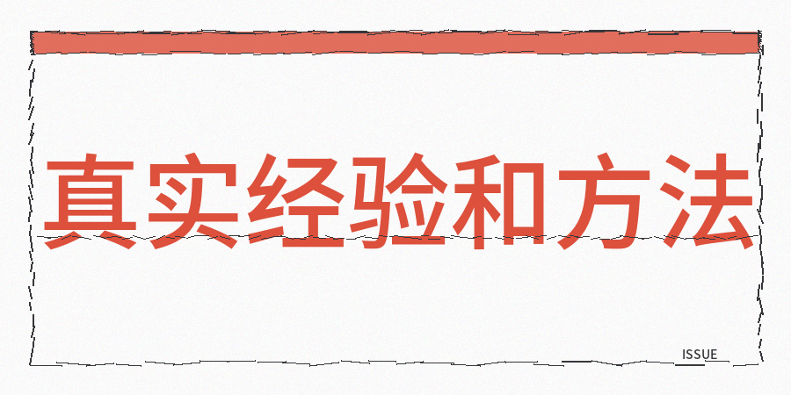
我分享一下我真实的操作流程和经验：
【1】文章初稿全部写完之后，我会自己对着屏幕逐字逐句通读一遍全文，然后把那些一眼就能看出来的、带有明显AI生成风格的语句全部删掉。
【2】在完成整篇文章的初稿撰写之后，借助contentany对文章内容进行多维度的全方面检测和润色优化，包括AI率、内容同质化占比、低创作情况、违规敏感词汇、标题质量、暗限流风险，以及文章中提及的各类数据的真实性检查和人性化润色优化。
如果整篇内容里同质化内容的占比已经超过20%的话，我会额外补充进我自己日常收集整理的真实数据和只属于我个人的独到判断；如果检测得到的标题评分连70分都不到的话，我会重新设计并且仔细打磨标题的内容。
【3】另外2026年3月公众号官方更新了平台的运营规范文件，在新规范里新增了专门针对非真人创作行为的专项管理条款，并且做出了明确规定，禁止创作者借助AI脚本接口代替真人完成内容的创作和发布工作。
2026年6月开始，小红书平台就对靠AI托管运营的违规账号展开了严厉的打击处理，如果违规情节比较严重，平台会直接对账号执行封禁操作，同年4月头条号和公众号等平台删了三百多万篇违规内容，下架了六十多万篇AI生成的低质量内容量不实内容。
【4】真正能够决定内容推流的核心是内容同质化和低创作度这两个问题。
做同质化检测时，我们可以查看这篇内容有没有新增帮到读者的有效信息，它的观点要和网上已经发布过的文章做比对。
就算这篇内容从头到尾都是你自己亲手逐字逐句写出来的，没有一个字是AI生成出来的，如果核心观点和其他人已经发布的内容重合，平台还是会给它判定成低价值内容。
一篇合格的文章内容是这样的，AI率占比不超过20%，同质化指数不超过60%，标题没有敏感词、多篇内容累积以后没有低创作度问题，同时内容大纲符合EEAT规范。

权威参考来源
- 虎嗅网 《公众号打击AI代笔深度分析》
- 头条官方 《关于升级治理AI低质内容的公告》
- 小红书官方 《AI治理主张发布会内容》
- 知乎 《2026年AIGC检测原理解析专栏》

